متوسطة : كريبع عمار ( ملحقة سلمى ) المستوى : الثانية متوسط
الإختبار الثالث في مادة العلوم الفيزيائية و التكنولوجيا المدة : ساعة و نصف
الجزء الأول (12 نقطة) :
التمرين الأول (06 نقاط) :
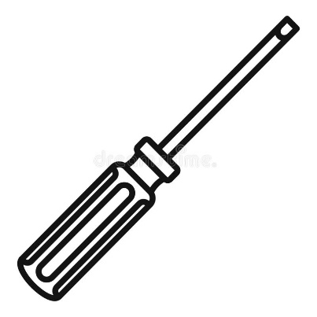
أمين تلميذ يحب استكشاف دارات الكهربائية الموجودة في ألعاب الأطفال، ذات مرة قام بفتح سيارة أخيه الصغير لكنه لم يستطيع استخراج البراغي رغم فتحها بواسطة مفك البراغي ، فقال له أبوه استعمل المغناطيس لالتقاطها (السند -1-).
مفك براغي من الحديد
التعليمة :
مغناطيس
- اشرح، لماذا نستعمل المغناطيس لاستخراج البراغي ؟
N
S
- ماهي طريقة مغنطة مفك البراغي في هذه الحالة ؟
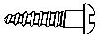
- اذا نزعنا المغناطيس من مفك البراغي ، صف ما يحدث مع التعليل ؟
براغي

- قام أمين بتقريب المغناطيس السابق من مغناطيس
السند -1 -
مجهول الأقطاب (A) و (B) انظر (السند -2-)
N
S
- سم القطبين (A) و (B) .
A
B
- اذا قربنا القطب (B) من القطب الشمالي للمغناطيس (N) ، ماذا يحدث؟
السند -2 -
تجاذب
التمرين الثاني:
اليك التجربة الموضحة في السند -3-:
السند -3-
- سم هذه التجربة.
- حدد الاتجاه الذي تستقر عليه الابرة المغناطيسية (قبل غلق القاطعة)
- صف ما يحدث للإبرة المغناطيسية عند علق القاطعة. (فسر)
- صف ما يحدث عند عكس ربط قطبي المولد الكهربائي.
(فسر ذلك)

الصفحة (2/1) اقلب الصفحة

الجزء الثاني (08 نقاط) :
الوضعية الإدماجية (08 نقاط) :
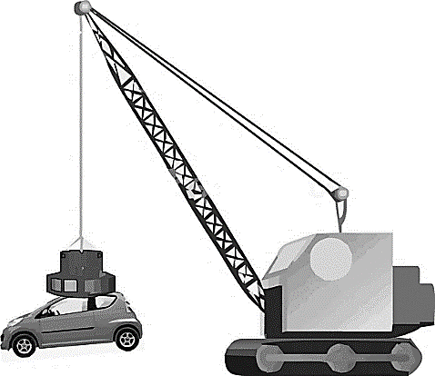
تظهر الظواهر الكهربائية و المغناطيسية في تطبيقات عديدة في حياتنا اليومية مثل الرافعة المغناطيسية و المحرك الكهربائي (السند -4-)، حيث من أجل شرح كيفية عمل هذه الآلات للتلاميذ، قام الأستاذ بتجارب الموضحة في (السند -5-) .
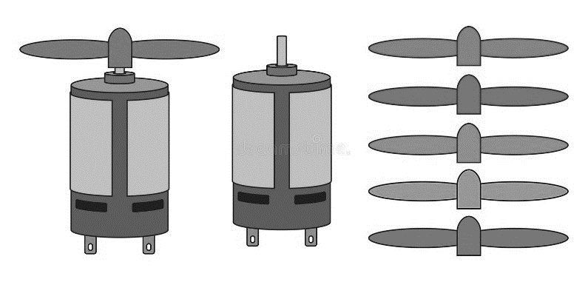
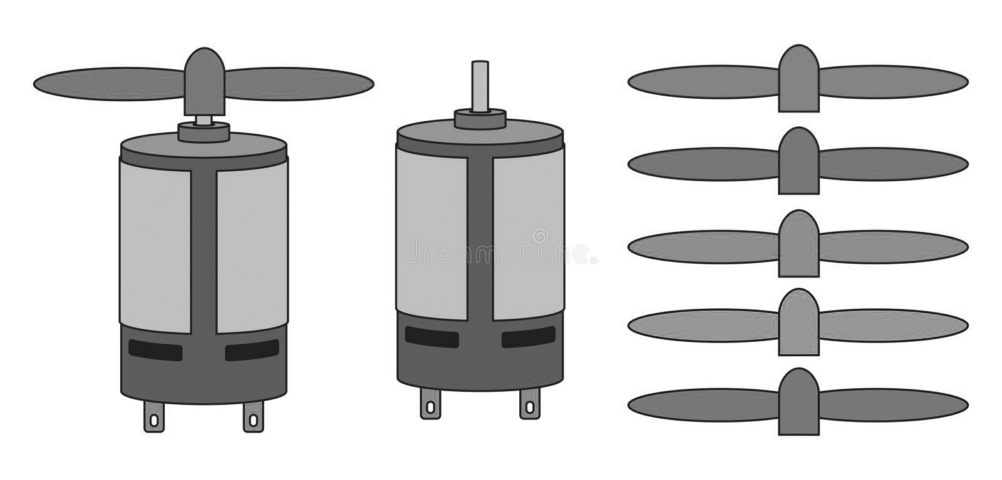

السند -4- : الرافعة المغناطيسية و المحرك الكهربائي

مسمار
حديدي
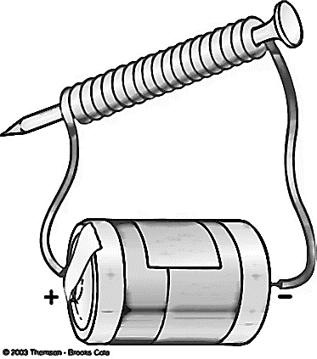
سلك نحاسي

مغناطيس
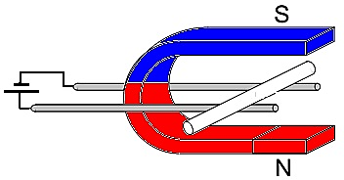
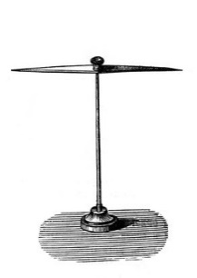
قاطعة
ابرة ممغنطة
-
+
سلك
نحاسي

قاطعة
بطارية

سكتين من النحاس
بطارية
تجربة الثانية
تجربة الأولى
السند -5- : تجارب الأستاذ

التعليمة :
- صف ما يحدث عند غلق القاطعة في التجربتين الأولى و الثانية؟
- في التجربة الأولى ، فسر سلوك المسمار الحديدي ؟
- سم التجربة الثانية ؟ اعط تفسيرا لها
- ماذا يحدث عند عكس قطبي البطارية وغلق القاطعة في التجربة الثانية؟
الصفحة (2/2) انتهى بالتوفيق
عطلة سعيدة أستاذة المادة

